Виртуальная платформа ICP VP

Содержание
1. Обзор 6
1.1. Цель и назначение документа 6
1.2. Целевая аудитория 6
1.3. Справочные документы 6
1.4. История 6
1.5. Терминология 6
2. Введение 8
2.1. Назначение ICP VP 8
2.2. Список функций 8
2.3. Объём продукта и его взаимодействие со средой 9
3. Архитектура продукта 12
3.1. Основные системные функции 12
3.1.1. Вычисления 12
3.1.2. Сеть 16
3.1.3. Хранилище 19
3.2. Высокая доступность (HA) и гео резервирование 21
3.2.1. Варианты развертывания 21
3.2.2. Механизмы синхронизации данных 22
3.2.1. Менеджер ресурсов кластера 23
3.2.1. Cluster tickets manager 23
3.2.2. Типичная установка HA/GEO приложения 24
3.3. Эксплуатация и техническое обслуживание ICP VP 30
3.3.1. Provisioning операционной системы 30
3.3.2. Обслуживание кластера ICP VP 30
3.3.3. Лицензирование 30
3.3.1. Система управления функциями 33
3.3.2. Управление приложениями 33
3.3.3. Пользовательский интерфейс управления кластером ICP VP 34
3.4. Дополнительные системные функции 35
3.4.1. DNS-сервер 35
3.4.1. DHCP сервер 38
3.4.1. FTP сервер 38
3.4.1. NTP сервер и клиент – chrony сервер/клиент 38
3.4.1. Мониторинг и оповещение 38
3.4.2. Центральное ведение журнала 43
3.4.3. Резервное копирование 45
3.4.4. Сервер репозитория 46
3.4.5. Управление идентификацией 49
3.5. Дополнительные функции данных 50
3.5.1. Solid DB 50
3.5.2. Maria DB 50
3.5.3. PostgreSQL 50
3.5.4. LDAP 50
3.6. Дополнительный хранилище функции 51
3.6.1. DRBD9 51
3.6.1. CSYNC 51
3.6.2. NFS 51
3.6.3. Ceph 51
4. Типовые установки 52
4.1. Standalone MNS/FMS 52
4.1.1. Текущая настройка 52
4.1.2. ICP VP настройка 52
4.1.3. Процедура обновления 52
4.2. HA/GEO MNS/FMS 52
4.2.1. Текущая настройка 52
4.2.2. ICP VP настройка 52
4.2.3. Процедура обновления 52
Список рисунков
Рис. 2-1: Базовое архитектурное представление (один кластер ICP VP) 10
Рис. 2-2: Базовое архитектурное представление с двумя кластерами ICP VP для географического резервирования 11
Рис. 3-1: Развертывание операционной системы с помощью ISO 14
Рис. 3-2: Развертывание операционной системы с использованием процедур FAI из PRE-OPVM. 15
Рис. 3-3: Развертывание операционной системы на других хостах ICP VP. 16
Рис. 3-4: Сеть ICP VP — минимальное развертывание 17
Рис. 3-5: Сеть ICP VP — типичное развертывание 18
Рис. 3-6: Хранилище ICP VP — минимальное развертывание (диск 2 - опциональный) 20
Рис. 3-7: Хранилище ICP VP — типичное развертывание 21
Рис. 3-8: Настройка высокой доступности (HA) приложения с использованием CSYNC2 для репликации данных. 24
Рис. 3-9: GEO настройка приложения с использованием CSYNC2 для репликации данных 25
Рис. 3-10: . HA/GEO настройка приложения с использованием CSYNC2 для репликации данных 25
Рис. 3-11: Настройка высокой доступности (HA) приложения с использованием DRBD для репликации хранилища VM 26
Рис. 3-12: GEO настройка приложения с использованием DRBD для репликации хранилища VM 27
Рис. 3-13: HA/GEO настройка приложения с использованием DRBD для репликации хранилища ВМ 27
Рис. 3-14: Настройка высокой доступности (HA) приложения с использованием DRBD для репликации данных в VM 28
Рис. 3-15: GEO настройка приложения с использованием DRBD для репликации данных в VM 29
Рис. 3-16: HA/GEO настройка приложения с использованием DRBD для репликации данных в VM 29
Рис. 3-17: Архитектура лицензирования 32
Рис. 3-18: Архитектура HA 36
Рис. 3-19: Архитектура GEO 37
Рис. 3-20: Архитектура HA/GEO Сделать 37
Рис. 3-21: Мониторинг/оповещение – интеграция с FMS 39
Рис. 3-22: Мониторинг/оповещение — интеграция ИТ-диагностики с мониторингом ICP 40
Рис. 3-23: Мониторинг/оповещение – окончательный вариант мониторинга ICP 41
Рис. 3-24: Мониторинг в режиме HA 42
Рис. 3-25: Центральное ведение журнала с Grafana Loki 43
Рис. 3-26: Централизованное ведение журнала при настройке HA 44
Рис. 3-27: Резервное копирование в режиме HA 45
Рис. 3-28: Автономный сервер репозитория Nexus в режиме HA 47
Рис. 3-29: Локальный репозиторий Nexus 48
Список таблиц
Таблица 1-1: Список литературы 6
Таблица 1-2: История выпуска документов 6
Таблица 1-3: A список сокращений и иностранных слов, используемых в документе 6
Таблица 3-1: Спецификация REST API 31
Таблица 3-2: форматы локального репозитория Nexus 49

Обзор

Цель и назначение документа
Документ представляет собой высокоуровневый дизайн продукта ICP virtual platform (VP). Это дает заинтересованным сторонам возможность увидеть все решение в целом. Он показывает, как выполняются требования к продукту. Это основа, на которой разрабатывается низкоуровневый дизайн.
Этот документ НЕ является руководством по низкоуровневому дизайну, развертыванию, обслуживанию и руководству пользователя. Для этих целей будут подготовлены другие документы.

Целевая аудитория
Этот документ адресован довольно широкой аудитории от продавцов до менеджеров по продуктам, разработчиков решений, инженеров по качеству, инженеров технической поддержки, а также как общее руководство для разработчиков функций ICP VP.

Терминология
Таблица 1-3: A список сокращений и иностранных слов, используемых в документе
DB | Database | База данных
HA | High Availability | Высокая доступность
SQL | Structured Query Language | Программный язык для баз данных, предназначенный для сбора и управления данными в реляционной базе данных
DRBD | Distributed Replicated Block Device | Распределенное реплицированное блочное устройство
Mb/s  Mbps | Megabyte per second | Скорость передачи миллиона (1024*1024) битов (байт=8 бит) за одну секунду. С учетом контрольных битов скорость между Мбит/с и МБ/с составляет: 1Mbps~=10MBps
MB  MB/s  MBps | Megabit (LAN - per second) | Скорость передачи миллиона (1024*1024) бит (байт=8 бит) за одну секунду.
ILO | Integrated Lights Out | механизм управления серверами в условиях отсутствия физического доступа к ним.
OS | Operating System | Операционная система
Pacemaker | Pacemaker cluster manager | Менеджер кластера Pacemaker
CRM | Cluster Resource Manager | Менеджер ресурсов кластера
HW | Hardware | Оборудование
HOST | HOST | Физический компьютер, предназначенный для платформы виртуализации
GUEST | GUEST | Виртуальный компьютер (Гость)
VGP,  VGP_GUEST | Virtual GUEST Platform | Виртуальная гостевая платформа
HOSTNAME | Host name | Имя компьютера (Хоста)
HSB | Hot StandBy | HA на сервере баз данных solidDB
NFS | Network File System | Сетевая файловая система
HAC | HA Controller | Контроллер HA в архитектуре solidDB HSB
FD | File daemon | Служба архивирования
SD | Storage daemon | Сервис по записи на устройства хранения данных
DIR | Director | Служба, отвечающая за связь с сервисом и выполнение архивации в соответствии с графиком
LV | Logical Volume | Логический том
VG | Volume Group | Группа томов

Введение

Назначение ICP VP
ICP VP является альтернативой продукту AI6112 . Поскольку в ближайшем будущем срок службы AI6112 истекает, его заменой должен стать ICP VP .
Он также станет базой для:
- Развертывания Kubernetes
- Cloud Operation Server для облачного решения ICP
- Для всех развертываний виртуализации, которые не нужны или слишком малы для облачного решения ICP.

Список функций
Функциональные особенности:
- Является платформой виртуализации для приложений, работающих на поддерживаемых гостевых системах Linux (см. 3.1.1.2 ) .
- Имеет основные функции системы виртуализации (IaaS):
  - Вычисление
  - Сеть
  - Хранилище
- Имеет дополнительные системные функции ( FaaS ):
  - Управление идентификацией (центральная аутентификация, SSO)
  - DNS-сервер (в гостевой системе)
  - DHCP-сервер (в гостевой системе)
  - (s) FTP-сервер (в гостевой системе)
  - NTP (сервер на хосте и госте, клиент на хосте и госте)
  - Резервное копирование
  - Мониторинг и оповещение
  - Центральное ведение журнала
- Имеет дополнительные функции данных (DBaaS):
  - SolidDB
  - MariaDB
  - LDAP
  - PostgreSQL
- Имеет дополнительные функции хранения ( STaaS ):
  - DRBD9
  - CSYNC2
  - NFS (пока не поддерживается, вместо нее можно использовать CSYNC2)
  - Программно определяемое хранилище Ceph
- Возможны различные настройки приложений:
  - Автономный
  - Решение HA, GEO и HA/GEO на уровне хоста
  - Решение HA, GEO и HA/GEO на гостевом уровне

Нефункциональные возможности:
- Обеспечение безопасности на всех уровнях
- Лицензирование функций VP (лицензии ограничены по времени)
  - Количество хостов VP
  - Количество гостей VP
  - Использование дополнительных функций:
    - Управление идентификацией
    - DNS
    - Резервное копирование
    - Мониторинг и оповещение
    - Центральное ведение журнала
    - SolidDB
    - MariaDB
    - LDAP
    - PostgreSQL
    - CEPH

Объём продукта и его взаимодействие со средой
ICP VP — это платформа виртуализации облачных вычислений. Это основа, на которой работают виртуальные машины приложений. Она также предоставляет некоторые дополнительные системные функции, которые также работают на виртуальных машинах:
- Системные функции и приложения могут работать в режиме высокой доступности (HA) и/или гео-резервирования;
- Механизм синхронизации и управление ресурсами высокой доступности обеспечиваются ICP VP.
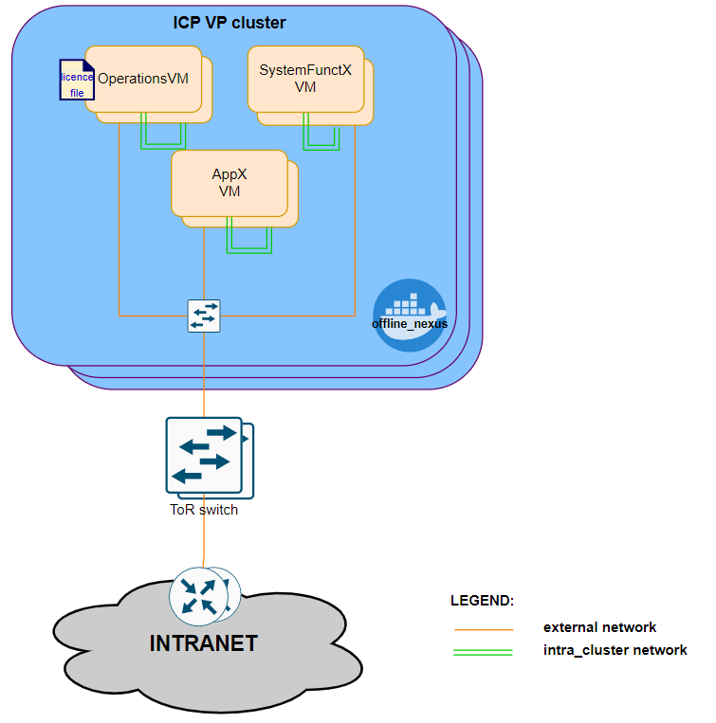

Рис. 2-1: Базовое архитектурное представление (один кластер ICP VP)

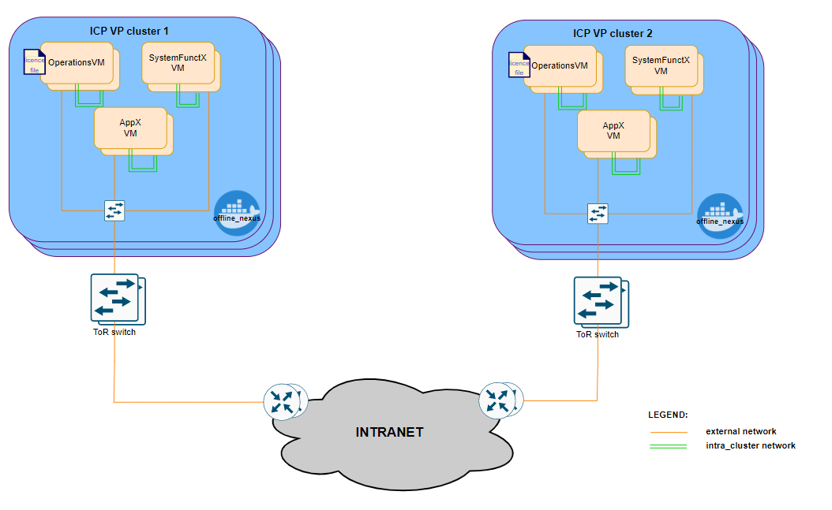

Рис. 2-2: Базовое архитектурное представление с двумя кластерами ICP VP для географического резервирования

Архитектура продукта
Базовая единица решения ICP VP называется кластером ICP VP . Это группа из одного или нескольких хостов VP, расположенных в одном центре обработки данных, подключенных к одной и той же сети L2.
Каждый кластер ICP VP имеет собственный сервер лицензий с одним файлом лицензии. Настройки высокой доступности системных функций и приложений развернуты в одном и том же кластере ICP VP. Реализации ГЕО состоят из двух (или более) кластеров ICP VP, каждый со своей лицензией.

 | Предупреждение :  Кластер — это термин, который может иметь разные значения в зависимости от контекста. Термин компьютерный кластер обычно используется для группы компьютеров, которые работают вместе, поэтому их можно рассматривать как единую систему.  Кластер ICP VP — это компьютерный кластер, как было сказано выше. Даже если развертывание ICP VP состоит только из одного хоста HW, он по-прежнему называется кластером ICP VP, поскольку большинство функций ICP VP также могут выполняться на этом единственном хосте.  В этом документе также используется термин кластер высокой доступности. Этот термин используется для описания настроек приложения с реплицированными ресурсами и постоянной репликацией данных, управляемой Pacemaker Cluster Manager, для достижения высокой доступности служб, работающих в кластере ICP VP.

Основные системные функции

Вычисления

Аппараные требования
CP VP состоит из одного или (кластера) нескольких хостов x86-64 COTS. Требования к оборудованию сильно зависят от приложений, работающих на платформе. Часть ресурсов зарезервирована для служб инфраструктуры. Минимум для хоста и виртуальной машины O&M:
- Автономный
  - CPU — 2 ядра (1 для ОС хоста, 1 для O&M VM)
  - Память (1 ГБ для ОС хоста, 4 ГБ для виртуальной машины O&M)
  - Хранилище (50 ГБ для ОС хоста, 50 ГБ для виртуальной машины O&M)
  - Сеть (один интерфейс 1 Гбит/с)

Операционная система
ICP VP поддерживается на :
- Ubuntu Linux 22.04
ОС на хостах и гостях VP.
- Alma Linux 9.1
ОС только для гостей.

Хосты VP
Операционная система на хостах VP может быть развернута:
- С использованием развертывания ISO (предпочтительный вариант для одного хоста) — см. рис. 3 -1
  - Используется ISO базового развертывания (для стандартизированных хостов; используется на многих объектах)
Развертывание ISO является частью пакета продукта. Его можно использовать для базового развертывания ОС на хосте ICP VP (первый диск используется для ОС, сеть не настроена , пакеты по умолчанию развернуты и настроены). Сетевой интерфейс для доступа по ssh можно настроить после развертывания ОС с помощью команды CLI. Конфигурация yaml для хоста ICP VP подготовлена . Дополнительная конфигурация хоста и развертывание пакетов выполняются с помощью сценариев ansible ICP VP.
  - ISO-образ развертывания может быть подготовлен для каждого целевого хоста (для специальных хостов; используется только в нескольких местах).
O&M VM создается на компьютере, который может быть простым ПК (linux или Windows) или сервером на территории заказчика или в ИТ-компании. Образ O&M VM входит в комплект поставки продукта.
На этой виртуальной машине подготовлена конфигурация yaml для хоста ICP VP . Затем ISO создается с помощью процедур FAI.
Подготовленный образ ISO используется для развертывания ОС ICP VP. Диск, сеть и все другие настройки выполняются автоматически в соответствии с конфигурацией yaml , подготовленной на предыдущем шаге (для создания ISO).

- С процедурами FAI – см. рис. 3 -2
Виртуальная машина с именем PRE_OPVM создается на компьютере, который не является частью кластера ICP VP (может быть обычным ПК с Linux или Windows), который находится в той же сети, что и хост ICP VP. Образ для этой виртуальной машины является частью пакета ICP VP. На этой виртуальной машине подготовлена конфигурация yaml для хоста ICP VP . Операционная система развернута на хосте ICP VP с использованием процедур FAI на этой виртуальной машине PRE_OPVM.
Диск, сеть и все остальные настройки выполняются автоматически в соответствии с конфигурацией yaml .

- Комбинация. Первый хост с ISO, все остальные с использованием процедур FAI (предпочтительный вариант для кластера с несколькими хостами)
Первый хост ICP VP развертывается и настраивается с помощью процедур, описанных в пунктах a) или b) . Затем на этом хосте ICP VP создается виртуальная машина O&M (см. рис . 2 -2 ). Конфигурация Yaml подготовлена для всего кластера (для всех хостов ICP VP, для первого в том числе).
Первый хост обновляется и настраивается в соответствии с конфигурационным файлом yaml . Все остальные хосты развертываются и настраиваются также в соответствии с конфигурационным файлом yaml . Все делается с помощью процедур FAI, работающих на виртуальной машине O&M.

Все вышеописанные процедуры требуют доступа к репозиторию ПО. Самый простой способ — использовать общедоступный репозиторий IT Nexus. В изолированных системах, где доступ к общедоступному репозиторию IT Nexus недоступен, на сайте заказчика должен быть предоставлен локальный репозиторий. Он может работать в PRE_ OPVM или на хосте ICP VP в качестве контейнера или в виртуальной машине.
Конфигурация местоположения репозитория должна быть установлена на всех хостах ICP VP и виртуальных машинах, созданных на этих хостах.

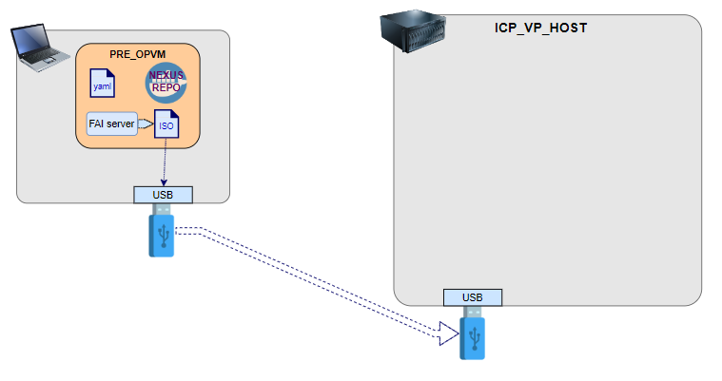
Рис. 3-1: Развертывание операционной системы с помощью ISO

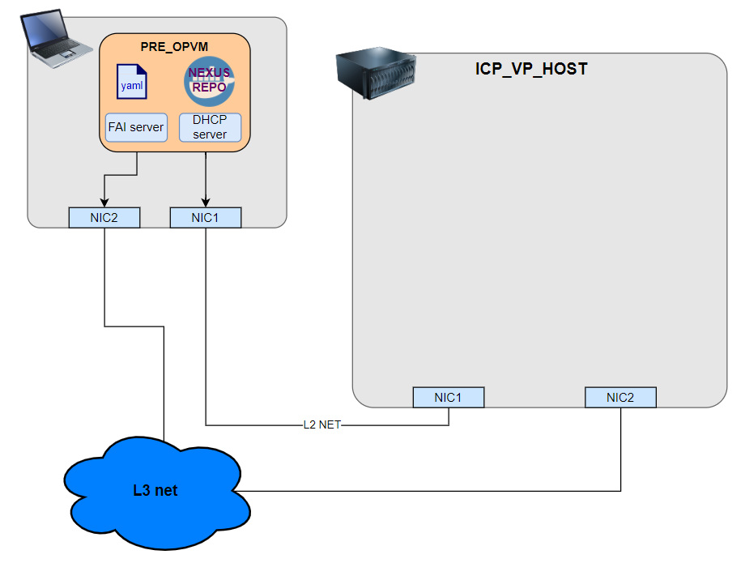
Рис. 3-2: Развертывание операционной системы с использованием процедур FAI из PRE-OPVM.

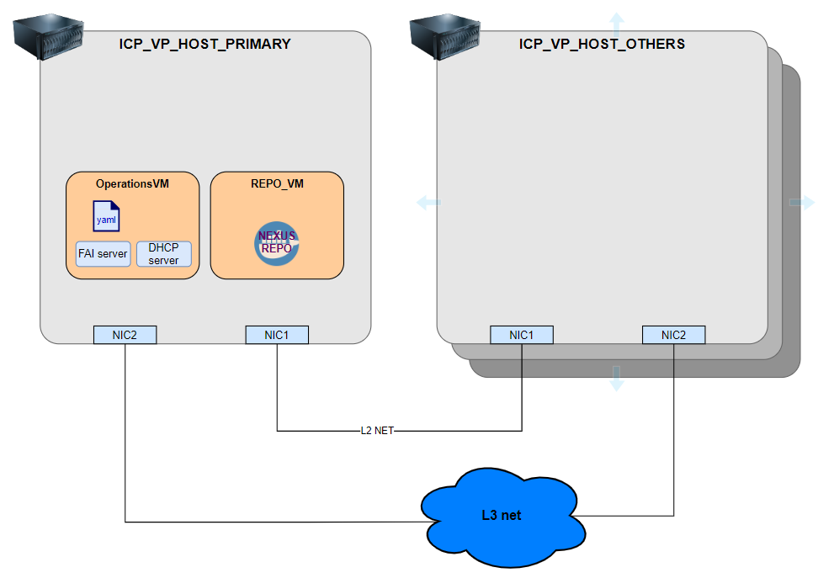
Рис. 3-3: Развертывание операционной системы на других хостах ICP VP.

Гости VP
Предоставляется образ qcow2 усиленной безопасности Ubuntu и Alma linux . Они являются основой для всех гостей на платформе VP.

Процедура:
- Сначала подготавливается файл конфигурации для каждой виртуальной машины. Этот файл содержит все данные о самой ВМ (образ, использование ресурсов, хранилище, сеть) и данные о системных функциях, используемых на ВМ.
- ВМ создается с помощью Ansible Playbook, работающего на хосте ICP VP.
- Все остальные процедуры обслуживания (например, обновление ОС и функций ICP VP) также выполняются с помощью скриптов ansible).

Сеть

Аппаратное обеспечение
Хост ICP VP может иметь только один интерфейс Ethernet. Это целесообразно только для автономных хостов без необходимости какой-либо надежности сети.
Для других вариантов развертывания рекомендуется как минимум 2 интерфейса Ethernet, которые объединены в один интерфейс соединения для повышения надежности и/или увеличения пропускной способности сети.
Для развертываний кластера ICP VP с двумя или более серверами с интенсивным обменом данными между кластерами (например, для репликации данных) рекомендуется иметь дополнительные реплицированные интерфейсы Ethernet (рекомендуется 10 Гбит/с) для развертывания ОС FAI и обмена данными между кластерами.

Если используются реплицированные интерфейсы Ethernet, эти интерфейсы должны быть подключены к разным коммутаторам ToR . Эти коммутаторы должны поддерживать LACP для агрегации каналов и высокой доступности.

Виртуальная сеть
Используется сетевая модель полностью на базе bridge (без NAT). Каждый гость напрямую подключается к внешней сети через bridge linux , а также получает IP-адрес внешней сети.
Для каждой внешней сети создается свой bridge.
Конфигурация сетевого адаптера и bridge хоста выполняется с помощью процедур FAI во время развертывания ОС. Это также можно сделать вручную с помощью команд Linux .

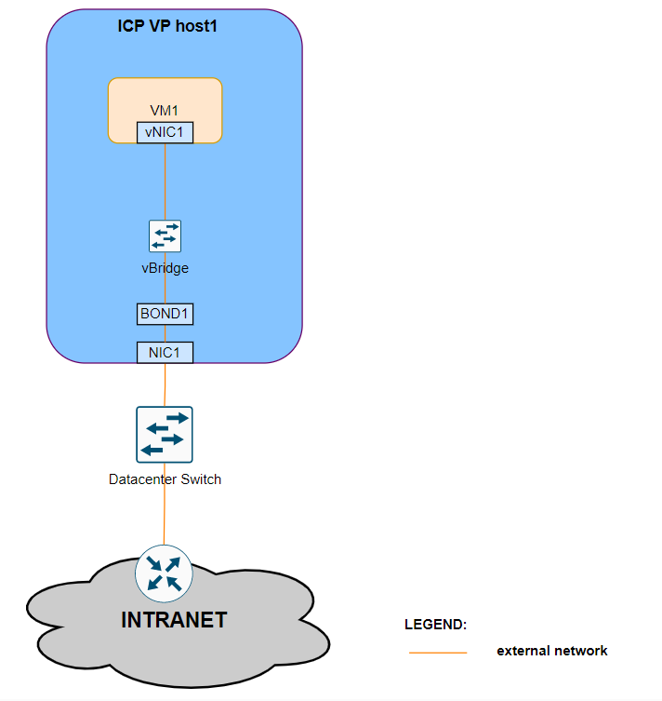
Рис. 3-4: Сеть ICP VP — минимальное развертывание

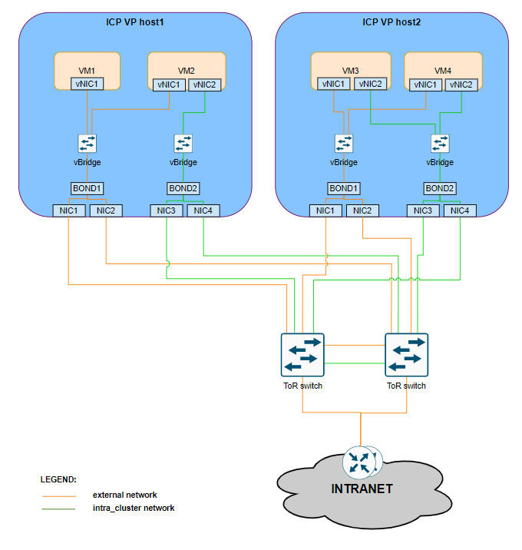
Рис. 3-5: Сеть ICP VP — типичное развертывание

Сквозные сетевые интерфейсы
Сквозной интерфейс Ethernet — это физический сетевой адаптер PCI Ethernet или сетевой адаптер с поддержкой SR-IOV на вычислительном узле, к которому виртуальной машине предоставлен прямой доступ. Он используется приложениями с высокой пропускной способностью и низкой задержкой ( например, пограничный шлюз).
Виртуальные машины на ICP VP могут иметь прямой доступ через транзитные сетевые интерфейсы. Эта функция активируется с помощью скриптов ansible при развертывании виртуальной машины или позже вручную с помощью команд virsh .

Хранилище

Аппаратное обеспечение
Хост ICP VP может иметь одно устройство хранения. Это целесообразно только для автономных хостов без необходимости какой-либо надежности хранилища.
Для других вариантов развертывания требуется по крайней мере 2 устройства хранения данных на хост (рекомендуются твердотельные накопители, но они также могут работать на жестких дисках), которые соединены вместе в системе RAID 1 для повышения надежности. Аппаратный RAID предпочтительнее, для небольших объектов используется RAID на уровне ОС (не параметр SW RAID на хосте).
К хостам ICP VP можно добавить дополнительные диски SSD или HDD. Эти диски работают в автономном режиме, а не в RAID1, так как HA гостей решается другими способами.
Часть (или весь) первого диска используется для операционной системы хоста, другая часть и другие диски используются гостями.
Размер хранилища зависит от:
- политики резервного копирования
- политики ведения журналов
- потребности приложений, работающих на виртуальных машинах.

Файловая система
Управление хранилищем LVM и файловая система ext4 используются на уровне хостов и гостей . Базовое разделение хранилища одинаково для хоста и гостя. Непосредственно на диске находится только раздел BOOT, все остальные хранилища на том же и дополнительных дисках включены в общую группу томов LVM - volume group (VG). В этих VG есть логические тома LVM для:
- root
- SWAP
- /var
- /var/log
- /opt
Оставшееся пространство затем используется для дополнительного LV для виртуальных машин (VM). Структура хоста определяется в файле конфигурации хоста и устанавливается с помощью процедур fai или с помощью ansible playbook.
Изменение размера может быть выполнено с помощью автоматических процедур с помощью процедур ansible, отдельно для хоста и отдельно для гостей.
Процедура на хосте:
- Добавить новый физический диск
- Создать физический том LVM - physical volume (PV)
- Добавить PV в группу томов - Volume Group (VG)
- Расширить VG
- Расширение LV, которым требуется дополнительное хранилище
- Расширить файловую систему на этих LV

Процедура для гостя описана в следующей главе.

Виртуальное хранилище
Хранилище, используемое гостями, контролируется системой управления хранилищем LVM. Группа томов - Volume Group (VG) на хосте (см. предыдущую главу) формирует пул томов libvirt . Для каждого тома, созданного с помощью libvirt, создается логический том - logical volume (LV). Затем эти тома подключаются к виртуальным машинам как виртуальные диски .
Виртуальная машина обычно имеет только один виртуальный диск. Только раздел BOOT находится непосредственно на виртуальном диске, всё остальное пространство хранения образует общую группу томов LVM - volume group (VG). В этой VG есть логические тома LVM для:
- ROOT
- SWAP
- /var
- /var/log
- /opt
Оставшееся пространство затем используется для постоянных данных приложения и для других приложений. Структура (дополнительные LV) для гостей определяется в конфигурационном файле для каждого приложения отдельно и устанавливается с помощью ansible playbook.

Изменение размера может быть выполнено с помощью автоматических процедур с ansible-процедурами:
- Расширить LV на хосте ICP VP, на котором находится виртуальная машина
- Расширить последний раздел на госте (это раздел, включенный в LVM)
- Расширить физический том - Physical Volume LVM
- Расширить группу томов - Volume Group LVM
- Расширить LV, которым требуется дополнительное хранилище
- Расширить файловую систему на этих LV

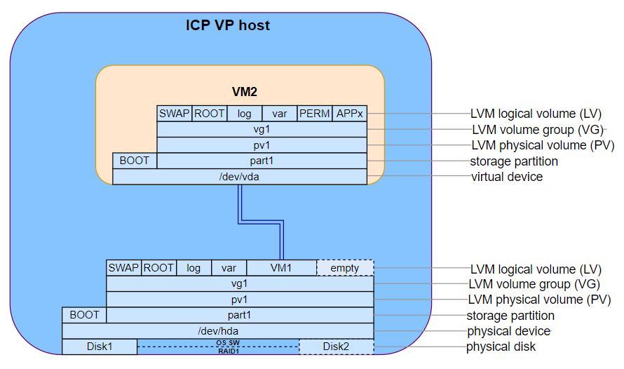

Рис. 3-6: Хранилище ICP VP — минимальное развертывание (диск 2 - опциональный)

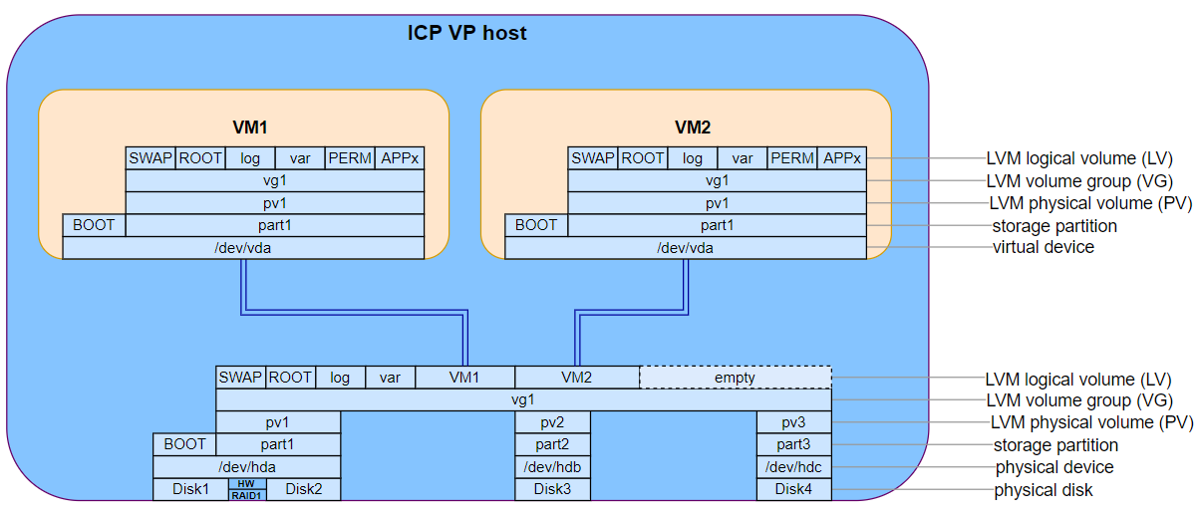
Рис. 3-7: Хранилище ICP VP — типичное развертывание

Общее хранилище
DRBD9 используется для реализации общего хранилища в сочетании со стеком кластера «Pacemaker».

Высокая доступность (HA) и гео резервирование

Варианты развертывания
Системные функции и приложения на ICP VP могут работать в:

- Автономном режиме
Функция (или приложение) развертывается на отдельных виртуальных машинах в неизбыточном режиме. Этот режим обычно выбирается в кластере ICP VP только с одним физическим хостом или для приложений, где высокая доступность не требуется.

- Режиме высокой доступности (HA)
Функция (или приложение) развертывается на двух виртуальных машинах в режиме высокой доступности, работающих на разных физических хостах. Постоянные данные синхронизируются между виртуальными машинами. Можно использовать разные механизмы. Выбор механизма зависит от самого приложения и/или размера и возможности изменения постоянных данных. Синхронизация в основном синхронная.
Диспетчер ресурсов высокой доступности контролирует различные ресурсы (например, floating IP-адреса, службы приложений), обнаруживает сбои и выполняет процедуры автоматического восстановления (например, переключения).

- Режиме георезервирования (GEO)
Функция (или приложение) развернута на двух виртуальных машинах в режиме ГЕО, работающих на разных физических хостах, которые находятся в разных физических локациях на двух кластерах ICP VP. Постоянные данные синхронизируются между виртуальными машинами. Можно использовать разные механизмы. Выбор механизма зависит от самого приложения и/или размера и возможности изменения постоянных данных. Синхронизация в основном асинхронная.
Процедуры обнаружения сбоев и восстановления могут выполняться вручную или автоматически с помощью диспетчера кластерных заявок. В более позднем варианте необходимо выбрать третье физическое местоположение, где работает арбитр.

- Комбинированный режим HA и GEO (HA/GEO)
Это комбинация двух предыдущих режимов. Функция (или приложение) развертывается на четырех виртуальных машинах, по две в каждом физическом расположении. Механизм синхронизации данных работает так же, как и в предыдущих двух режимах , и также можно развернуть диспетчер ресурсов высокой доступности и диспетчер заявок кластера для обнаружения сбоев и восстановления.

Различные механизмы синхронизации постоянных данных, диспетчер ресурсов высокой доступности и диспетчер заявок кластера предоставляются ICP VP и могут использоваться приложениями. Все необходимые ресурсы и расположение постоянных данных определяются в конфигурационном файле приложения. Они разворачиваются и обновляются с помощью ansible playbooks.

Механизмы синхронизации данных
Различные механизмы синхронизации постоянных данных могут использоваться приложениями и системными функциями:

- Само приложение предоставляет эти функции
Приложение имеет какой-то механизм репликации, интегрированный в его модули, и ему не нужны механизмы, предоставляемые ICP VP.

- Использование DRBD9
Этот тип используется в приложениях с быстро меняющимися постоянными данными — например, в базах данных, серверах тарификации. Возможно использование двух методов:

  - Репликация всей виртуальной машины
Используется в случае, когда невозможно определить местонахождение постоянных данных . Хранилище виртуальной машины находится в LV хоста, который реплицируется на другой хост. Когда происходит переключение, виртуальная машина на другом хосте подключается к реплицированному LV и запускается.

  - Репликация папок, в которых находятся постоянные данные
Используется во всех других приложениях, которым требуется синхронизация данных. Это предпочтительный вариант.
Постоянные данные копируются в логический том специальных гостей (LV - Logical Volume), а затем связываются с их исходными папками. Этот LV реплицируется на другую виртуальную машину приложения с помощью DRBD9. Постоянное хранилище данных монтируется только на одну ВМ. Приложение на этой виртуальной машине работает в активном состоянии. На другой виртуальной машине он работает в режиме ожидания. Когда происходит переключение, постоянное хранилище данных монтируется на другую виртуальную машину, где службы затем запускаются в активном состоянии.

Синхронная репликация используется для репликации постоянных данных между двумя физическими хостами в одном месте (репликация высокой доступности). Асинхронная репликация используется для репликации данных между сайтами (репликация GEO). При одновременном использовании репликации HA и GEO используется стекирование DRBD (репликация DRBD в два уровня — синхронная репликация на первом уровне для репликации HA и асинхронная репликация на втором уровне для репликации GEO).

- Использование CSYNC2
Этот тип используется в приложениях с постоянными данными, которые редко изменяются, такими как файлы конфигурации или образы приложений. Также целостность данных не требуется на 100%.
Постоянные данные этих функций находятся в специальной папке. Эти данные реплицируются на все серверы с помощью CSYNC2. CSYNC2 обеспечивает асинхронную репликацию во все целевые папки на разных хостах.
Приложения на всех узлах могут работать в активном режиме.

Менеджер ресурсов кластера
- Pacemaker
Pacemaker поддерживает различные настройки высокой доступности. Поддерживаемые настройки в ICP VP:
  - Single Active (для ресурсов, которые работают только на одной виртуальной машине => используется для приложений, которые работают в автономном режиме)
  - Active/Active (для ресурсов без сохранения состояния => используется для служб, которым не требуется постоянная репликация данных)
  - Active/Passive (для ресурсов с сохранением состояния => используется для служб, которым требуется постоянная репликация данных, что выполняется DRBD)
Сервисы на одной виртуальной машине могут использовать разные настройки Pacemaker. в зависимости от характеристик сервиса.

- Keepalived
Keepalived используется в системных функциях и приложениях, где должен быть установлен только ресурс FloatingIP .

Cluster tickets manager
- Booth
Кластер Booth предназначен для управления тикетами кластера. Кластер Booth состоит как минимум из трех серверов. Сервер Booth может быть как сайтом, так и арбитром. Арбитры участвуют в выборах и, таким образом, помогают разрешать ничьи, но не могут держать тикеты.
Базовой единицей в кластере стендов является тикет. Сервер, на котором находится тикет, является лидером, а остальные серверы — последователями. Лидер выдает пульс и обновления тикетов последователям. Последователи обязаны подчиняться лидеру.
Процедуры обнаружения сбоев и восстановления (гео-переключение) приложений, работающих в режиме геоизбыточности, могут выполняться автоматически с помощью Booth Cluster Tickets manager.

Типичная установка HA/GEO приложения

Настройка приложения HA/GEO с использованием CSYNC2 для репликации данных
Приложение имеет постоянные данные, которые относительно стабильны (без постоянных изменений). Репликация папок, в которых находятся постоянные данные, осуществляется механизмом CSYNC2/LSYNC. CYNC2 — это инструмент для асинхронной синхронизации файлов в кластерах.
Приложения на каждой виртуальной машине работают в активном состоянии.
Функция приложения, работающая на виртуальной машине, доступна на Floating IP-адресе. В случае сбоя на активной стороне модуль поддержки активности передает Floating IP-адрес на другой сервер. Таким образом, обработка запросов пользователей автоматически переносится на этот сервер.
В случае сбоя сайта (в настройках GEO) пользователь функции должен отправлять запросы на другой сайт (на Floating IP серверов на другом сайте). Автоматического переключения нет.
Поскольку приложение работает в многоактивном режиме, могут возникнуть конфликты данных, если одни и те же постоянные данные будут изменены в одно и то же время (очень маловероятно) на обоих сайтах. Обе версии постоянных данных сохраняются в журналах, но последняя сохраненная версия имеет преимущественную силу.

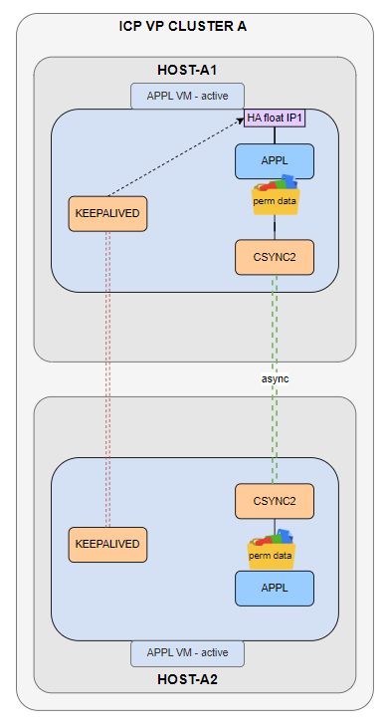
Рис. 3-8: Настройка высокой доступности (HA) приложения с использованием CSYNC2 для репликации данных.
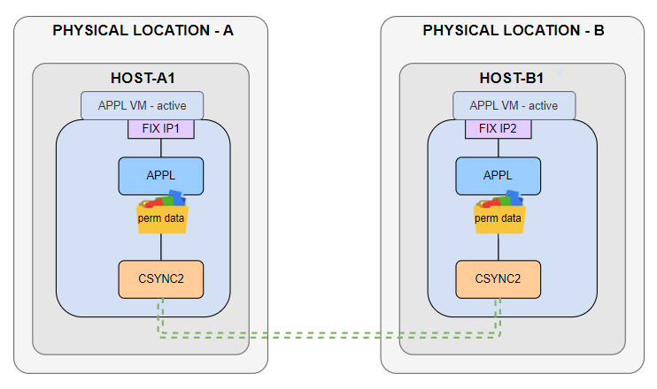
Рис. 3-9: GEO настройка приложения с использованием CSYNC2 для репликации данных

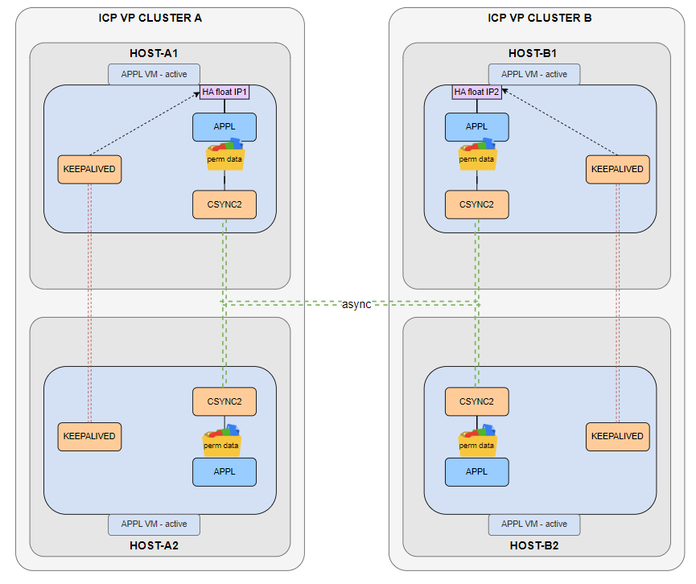

Рис. 3-10: . HA/GEO настройка приложения с использованием CSYNC2 для репликации данных

HA/GEO настройка приложения с использованием DRBD-репликации LV
Хранилище виртуальной машины находится на логическом томе - Logical Volume (LV) на хосте ICP VP, как описано в главе 3.1.3.3 . Этот LV реплицируется на другой хост модулем DRBD. В случае настройки GEO, стекирование DRBD используется для асинхронной репликации LV на хосты на другой площадке.
Менеджер ресурсов кластера Pacemaker работает на хосте ICP VP и управляет томом DRBD и виртуальной машиной, поэтому одновременно работает только одна виртуальная машина. В случае сбоя он активирует другую виртуальную машину на другом хосте ICP VP.
При настройке GEO может быть развернут Booth Cluster tickets менеджер для управления автоматическим переключением гео. Если нет, это действие можно выполнить вручную.
Также с помощью DRBD можно реплицировать другие данные на логических томах, а не только виртуальные машины, а также другие службы на хосте могут контролироваться Pacemaker.

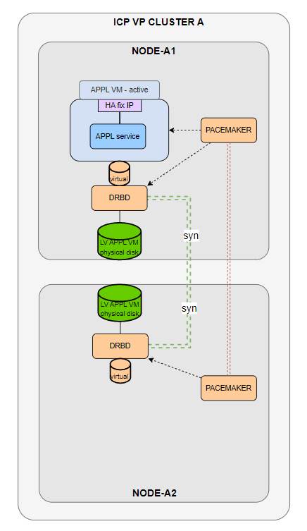
Рис. 3-11: Настройка высокой доступности (HA) приложения с использованием DRBD для репликации хранилища VM
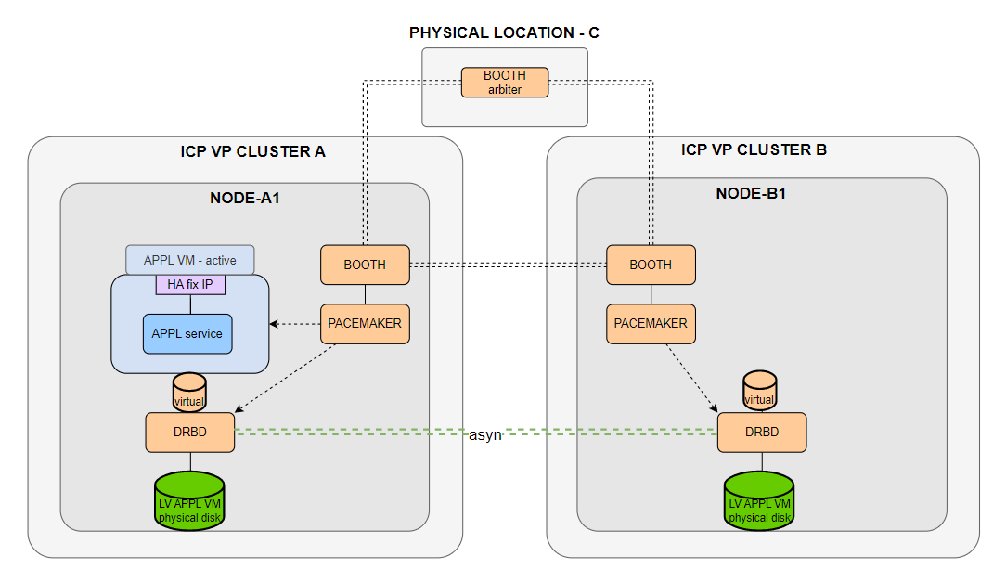
Рис. 3-12: GEO настройка приложения с использованием DRBD для репликации хранилища VM
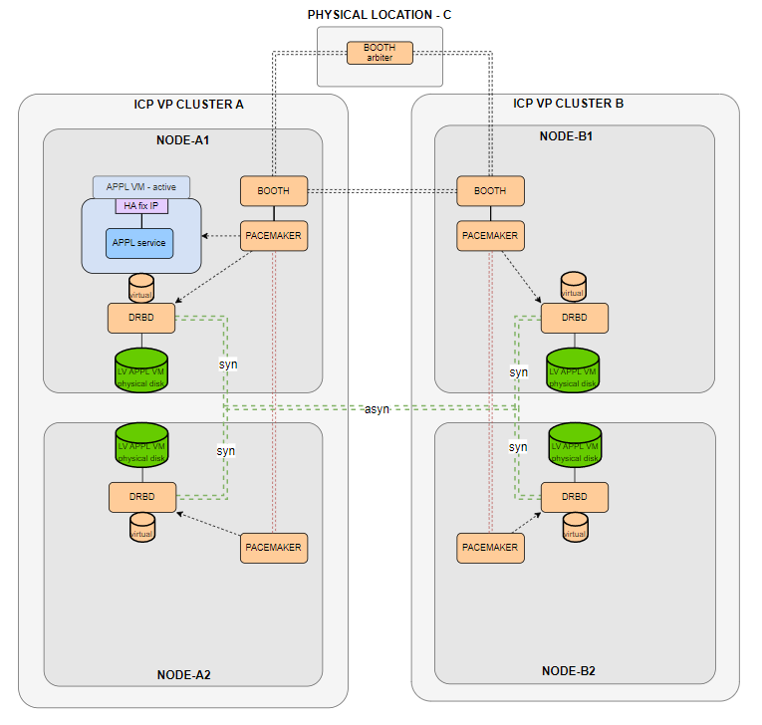
Рис. 3-13: HA/GEO настройка приложения с использованием DRBD для репликации хранилища ВМ

HA/GEO настройка приложения с использованием DRBD для репликации данных в ВМ
Приложение имеет свои постоянные данные, собранные на логическом томе внутри тома виртуальной машины. Этот LV реплицируется на другую виртуальную машину на другой хост с помощью модуля DRBD. В случае настройки GEO стек DRBD используется для асинхронной репликации LV на виртуальные машины на других хостах на другом сайте.
Диспетчер ресурсов кластера Pacemaker работает на виртуальной машине и управляет Floating IP-адресом, томом DRBD и службами приложений, поэтому FloatingIP , постоянные данные LV и службы приложений работают только на одной виртуальной машине.
При настройке GEO Booth Cluster ticket менеджер может быть развернут на виртуальной машине для управления автоматическим переключением гео. Если нет, это действие можно выполнить вручную.

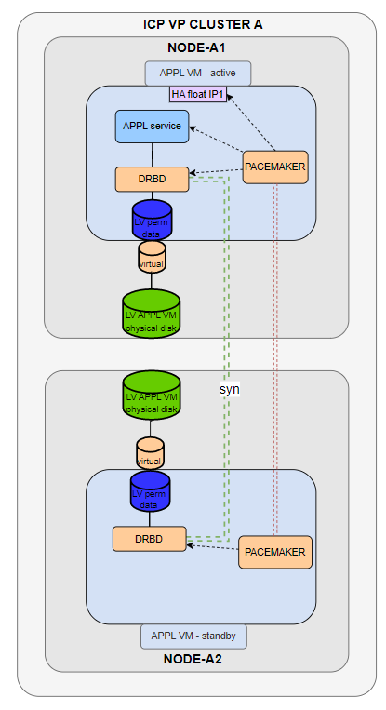
Рис. 3-14: Настройка высокой доступности (HA) приложения с использованием DRBD для репликации данных в VM
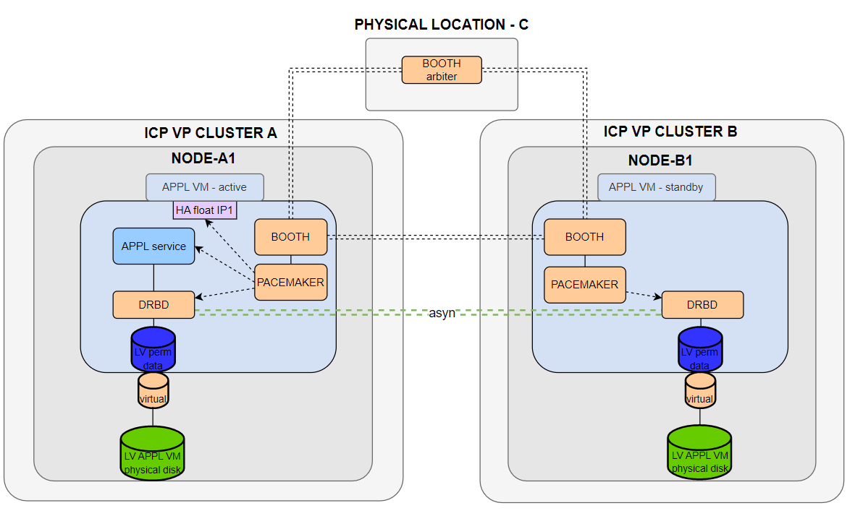
Рис. 3-15: GEO настройка приложения с использованием DRBD для репликации данных в VM
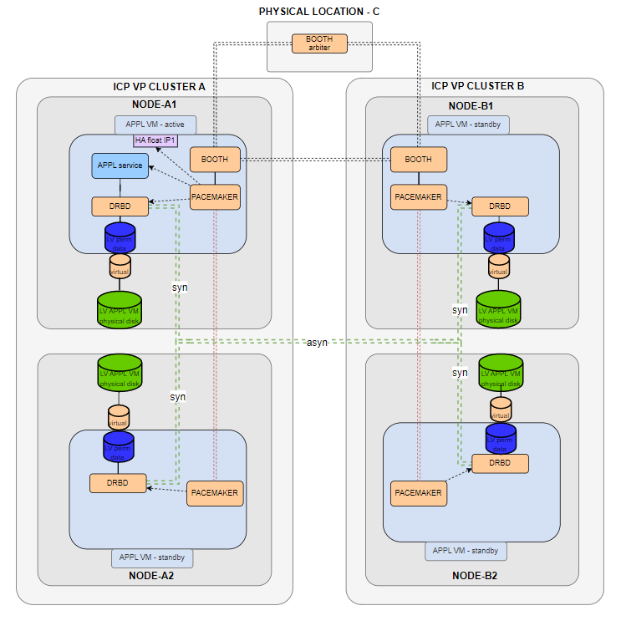
Рис. 3-16: HA/GEO настройка приложения с использованием DRBD для репликации данных в VM

Эксплуатация и техническое обслуживание ICP VP
Функции эксплуатации и управления выполняются на виртуальной машине O&M, что является обязательным для всех установок. Это:
- Provisioning операционной системы
- Обслуживание кластера
- Лицензирование
- Управление приложением
- Графический интерфейс (GUI)

Некоторые дополнительные необязательные функции также могут выполняться на виртуальной машине O&M в небольших развертываниях:
- Мониторинг
- Логирование
- Резервное копирование
- Сервер репозитория
Для более крупных установок эти функции обычно находятся на отдельных виртуальных машинах. Они описаны в главе 3.4.

Provisioning операционной системы
Подготовка операционной системы выполняется с помощью процедур FAI, как описано в главе 3.1.1.2.1 .

Обслуживание кластера ICP VP
Процедуры обслуживания на хостах ICP VP выполняются с помощью ansible playbooks, работающих на виртуальной машине O&M. Эти процедуры:
- Обновления операционной системы
- Добавление нового хоста ICP VP в кластер (добавление хоста в перечень функций обслуживания кластера и сервера лицензий)
- Удаление хоста ICP VP из кластера (удаление хоста из перечня функции обслуживания кластера и сервера лицензий )

Лицензирование
Каждый кластер ICP VP имеет собственный файл лицензии, созданный в ИУТ. Он принадлежит главному ключу: <cluster_name.network_domain_name>.
Файл лицензии копируется на O&M VM. Читается LicenseServer. Сервер лицензий — это простое приложение, работающее на O&M VM с интерфейсом REST API. Он может читать файл лицензии и отвечать на запросы агентов по лицензированию. Он также собирает и сохраняет текущее состояние лицензированных сервисов в кластере. Сервер лицензий также сообщает об аварийных сигналах, если файл лицензии недоступен или истек срок его действия, или если количество активных служб превышает количество в файле лицензии.

Агенты лицензий могут быть разбросаны по кластеру ICP VP (на хостах VP и виртуальных машинах). Они взаимодействуют с сервером лицензий с помощью REST API.
Лицензионный агент:
- Периодически отправляет количество лицензированных сервисов, находящихся под его контролем, на сервер лицензий (POST-сообщение).
- Проверяет наличие лицензии (если сервис лицензирован и срок действия лицензии не истек, а количество сервисов не превысило число, записанное в файле лицензии) перед созданием нового лицензированного сервиса (сообщение GET).
- Имя агента обычно представляет собой FQDN хоста или виртуальной машины, на которой работает агент, но также может быть и другим именем.
- Сообщения PUT и DELETE в настоящее время не используются, но добавлены для использования в будущем.

Таблица 3-1: Спецификация REST API
METHOD | ACTION | PARAMETERS
GET  (question how much licenses are still free) | REQUEST | cluster_name.network_domain_name (идентичность кластера)  agent_name.network_domain_name (идентичность агента)  license_key (лицензированная служба)
 | RESPOND | cluster_name.network_domain_name (идентичность кластера)  license_key (лицензированная служба)  license_free_value (количество не использованных лицензий)  license_duration  licence_is_valid (Булев флаг, действительна ли лицензия)  licence_invalid_reason (причина, по которой лицензия не действительна)
POST  (отчет об использовании лицензии) | REQUEST | cluster_name.network_domain_name (идентичность кластера)  agent_name.network_domain_name (идентичность агента)  license_key (лицензированная служба)  licence_occupied_value (кол-во занятых лицензий)
 | RESPOND | cluster_name.network_domain_name (идентичность кластера)  license_key (лицензированная служба)  license_free_value (количество не использованных лицензий)  license_duration  licence_is_valid (Булев флаг, действительна ли лицензия)  licence_invalid_reason (причина, по которой лицензия не действительна)
PUT  (резервирование лицензии) | REQUEST | cluster_name.network_domain_name (идентичность кластера)  agent_name.network_domain_name (идентичность агента)  license_key (лицензированная служба)  number_of_reserved_licensed_services
 | RESPOND | cluster_name.network_domain_name (идентичность кластера)  license_key (лицензированная служба)  license_free_value (количество не использованных лицензий)  license_duration  licence_is_valid (Булев флаг, действительна ли лицензия)  licence_invalid_reason (причина, по которой лицензия не действительна)
DELETE  (отзыв лицензии) | REQUEST | cluster_name.network_domain_name (идентичность кластера)  agent_name.network_domain_name (идентичность агента)  license_key (лицензированная служба)  number_of_removed_licensed_services
 | RESPOND | cluster_name.network_domain_name (идентичность кластера)  license_key (лицензированная служба)  license_free_value (количество не использованных лицензий)  license_duration  licence_is_valid (Булев флаг, действительна ли лицензия)  licence_invalid_reason (причина, по которой лицензия не действительна)
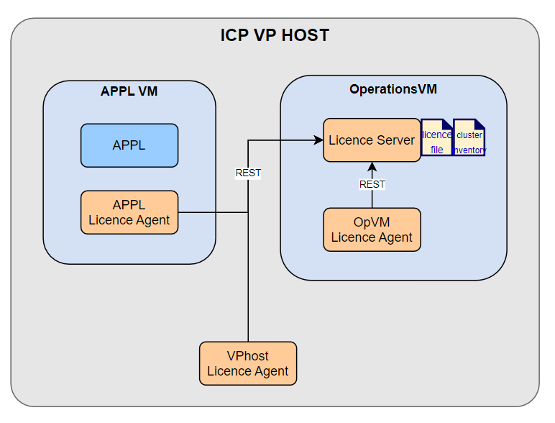
Рис. 3-17: Архитектура лицензирования
Агенты кластера ICP VP работают:
- на хостах ICP VP
  - периодически отправляет идентификатор хоста VP (его FQDN) и текущее количество виртуальных машин, работающих на хосте
- на O&M VM
  - при добавлении нового хоста VP в кластер ICP VP он сначала проверяет, превышает ли уже количество хостов VP в кластере число в файле лицензии
  - при добавлении новой виртуальной машины в кластер ICP VP он сначала проверяет, не превышает ли уже количество виртуальных машин в кластере число в файле лицензии
- на ApplicationVM (не требуется на первом этапе проекта)
  - проверяет службу приложения, если она лицензирована
  - периодически отправляет состояние запущенного приложения на сервер лицензий

Сервер лицензий на ICP VP:
- Проверяет, включены ли хосты ICP VP, о которых сообщает агент хоста в сообщении POST, в файл инвентаризации и соответствует ли количество хостов в кластере ICP VP количеству в файле лицензии. Если нет, он сообщает о тревоге.
- Проверяет, соответствует ли количество виртуальных машин, о котором сообщает агент хоста, количеству в файле лицензии. Если нет, он сообщает о тревоге.
- Когда агент запрашивает состояние неиспользуемых лицензионных сервисов (например, виртуальных машин) с помощью сообщения GET, он возвращает это число.
- Сообщает о тревоге, если файл лицензии недоступен или истек срок его действия.

Сервер лицензий также может работать в режиме высокой доступности (HA). Две O&M VM работают каждая на своей собственной виртуальной машине. Постоянные данные (файл лицензии, инвентаризация и текущее использование лицензии ) синхронизируются с CSYNC (DRBD?). Эти виртуальные машины имеют FloatingIP , который контролируется Keepalived . Агенты подключаются к FloatingIP .
Режим GEO не поддерживается, так как каждый кластер имеет свой собственный файл лицензии ,
Таким образом, нет необходимости в каком-либо решении GEO.

Система управления функциями
Дополнительные функции системы, данных и хранения (см. 3.4 , 3.5 , 3.6 .) могут быть развернуты и управляться из O&M VM с помощью ansible playbooks. Некоторые из них работают на хосте, некоторые на собственных виртуальных машинах, некоторые на виртуальных машинах приложений.

На хосте (например, NTP-сервер):
Конфигурационые данные функции добавлены в конфигурационный файл хоста. Он развертывается и управляется с помощью процедур обслуживания хоста.

На виртуальной машине приложений (например, DHCP-сервер):
Конфигурационые данные функции добавлены конфигурационный файл приложения. Он развертывается и управляется с помощью процедур обслуживания приложений.

На собственной виртуальной машине (например, DNS-сервер):
Подготовлен первый конфигурационный файл виртуальной машины. Он состоит из нескольких секторов:
- Данные конфигурации функции
- Данные конфигурации ВМ (базовый образ qcow , количество ядер ЦП, объем памяти и хранилища, сетевые интерфейсы)
- Данные конфигурации HA/GEO (тип настройки HA/GEO, используемый механизм репликации, плавающие IP-адреса)
Виртуальная машина функции развертывается и управляется с помощью процедур обслуживания функции.

Все файлы конфигурации имеют формат YAML. Данные по умолчанию уже предоставлены платформой ICP VP, но их можно изменить в файле конфигурации функции.

Управление приложениями
Все виртуальные машины приложения и сами приложения управляются с помощью ansible playbooks. Подготовлен первый файл конфигурации . Он состоит из нескольких секторов:
- Данные конфигурации приложения
- Информация о сценариях обслуживания приложений
- Данные конфигурации VM (базовый образ qcow , количество CPU, объем памяти и хранилища, сетевые интерфейсы)
- Данные конфигурации HA/GEO (тип настройки HA/GEO, используемый механизм репликации, floating IP-адреса)
- Данные о дополнительных системных функциях, необходимых приложению (данные репозитория, мониторинг, ...)
Каждое приложение имеет свой собственный файл конфигурации в формате YAML. Также можно использовать формат Microsoft Excel, используемый Оркестратором ИскраУралТЕЛ. Скрипт преобразования из XML в YAML предоставляется пакетом ICP VP и должен использоваться перед запуском скриптов ansible.

Когда файл конфигурации подготовлен, выполняется ansible playbook. Это:
- Подготовка LV на хостах в группе томов - Volume Group (VG)
- Преобразует и помещает базовый образ qcow в этот LV
- Готовит libvirt XML-файл виртуальной машины
- Создает виртуальную машину приложения
- Расширяет существующие тома и файловую систему на этих томах.
- Создает новые LV, необходимые приложению, создает и монтирует файловую систему на этих LV.
- Запускает сценарии обслуживания приложений на виртуальной машине. Можно использовать те же скрипты, что и Openbaton Orchestrator.
- Добавляет и настраивает дополнительные системные функции, которые включены в файл конфигурации приложения.

Также при настройке HA/GEO:
- Выполняет все шаги, описанные выше, для всех экземпляров виртуальных машин приложений (два в настройке HA, 4 в настройке HA/GEO).
- Подготавливает постоянные данные (находит их в правильном томе или папке)
- Добавляет и настраивает механизм синхронизации данных (CSYNC2 или DRBD)
- Добавляет и настраивает диспетчер ресурсов кластера ( Pacemaker или Elasticsearch).
- Добавляет и настраивает ticket менеджера кластера (Booth).

Все остальные процедуры обслуживания (обновления, апгрейды ОС, системных и прикладных служб, реконфигурация хранилища) можно выполнять с помощью Ansible-скриптов.

 | Подсказка: Все процедуры, кроме создания VM, можно выполнить вручную, но рекомендуется процедура, описанная выше.

Пользовательский интерфейс управления кластером ICP VP
Обслуживание кластера ICP VP и виртуальных машин может выполняться:
- С интерфейсом командной строки (CLI)
Команды CLI запускают ansible playbooks с параметрами для всех процедур, описанных в главах выше. Они выполняются на O&M VM.
- С графическим интерфейсом (GUI)
GUI — это веб-приложение, которое работает на в O&M VM и может быть просмотрено с помощью обычных веб-браузеров (Chrome, Firefox, Microsoft Edge).
Графический интерфейс отображает:
  - Состояние кластера ICP VP (список хостов с использованием ресурсов компьютера)
  - Список ВМ с базовой конфигурацией и данными мониторинга (данные конфигурации, тип настройки HA/GEO, использование ресурсов)
Наиболее распространенные процедуры, выполняемые CLI, также могут выполняться в графическом интерфейсе:
  - Создание виртуальных машин и развертывание приложений
  - Обновления и обновления приложений и системных функций на виртуальных машинах.

Дополнительные системные функции

DNS-сервер
Архитектура высокой доступности (HA) имеет решающее значение для обеспечения постоянной доступности и надежности критически важных сервисов, таких как DNS (Domain Name System). При реализации HA для DNS-сервера, использующего BIND (Berkeley Internet Name Domain), использование DRBD (Distributed Replicated Block Device) и Pacemaker может стать эффективной стратегией.

В основе этой архитектуры лежит DNS-сервер BIND, отвечающий за преобразование доменных имен в IP-адреса и наоборот. BIND работает как основной DNS-сервер в этой системе, обрабатывая DNS-запросы и передачу зон. Однако для обеспечения отказоустойчивости и высокой доступности резервирование осуществляется с помощью DRBD и Pacemaker.

DRBD обеспечивает репликацию данных между двумя или более серверами, гарантируя, что изменения, внесенные в данные одного сервера, будут зеркально отображены на других. В контексте DNS DRBD реплицирует файлы зон, содержащие записи DNS, между несколькими серверами. Такая репликация гарантирует, что даже если один сервер выйдет из строя, другой сможет без проблем заменить его без потери данных.

Pacemaker дополняет DRBD, предоставляя возможности управления кластером и мониторинга ресурсов. Он организует процесс обхода отказа, автоматически обнаруживая сбои и инициируя перенос служб на резервные серверы. Pacemaker следит за состоянием BIND и гарантирует, что они работают на наиболее подходящем сервере в кластере.

Когда активная сторона службы DNS испытывает сбой или выходит из строя, Pacemaker, как инструмент управления кластером, берет на себя ответственность за обеспечение непрерывности службы DNS.

Pacemaker оперативно реагирует на сбои в работе активного DNS-сервера, плавно переводя службу DNS на резервный узел. Этот автоматический механизм обхода отказа сводит к минимуму время простоя и обеспечивает постоянную доступность служб разрешения DNS, поддерживая целостность и надежность инфраструктуры DNS в средах HA/GEO.
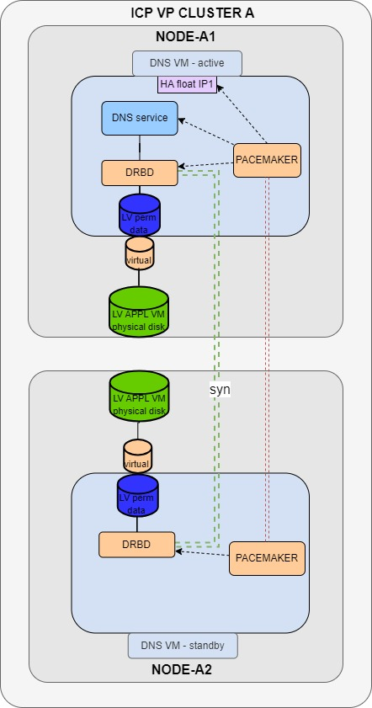

Рис. 3-18: Архитектура HA

Реализуя архитектуру Geo-Redundant (GEO) для DNS-серверов с асинхронной синхронизацией DRBD, Pacemaker играет ключевую роль в обеспечении бесперебойной отказоустойчивости и непрерывности обслуживания в географически распределенных точках. Pacemaker обеспечивает отказоустойчивое восстановление в архитектуре Geo-Redundant DNS с асинхронной синхронизацией DRBD. Такой подход обеспечивает высокую доступность и непрерывность работы служб разрешения DNS в географически распределенных точках даже в случае сбоев или перебоев в работе.

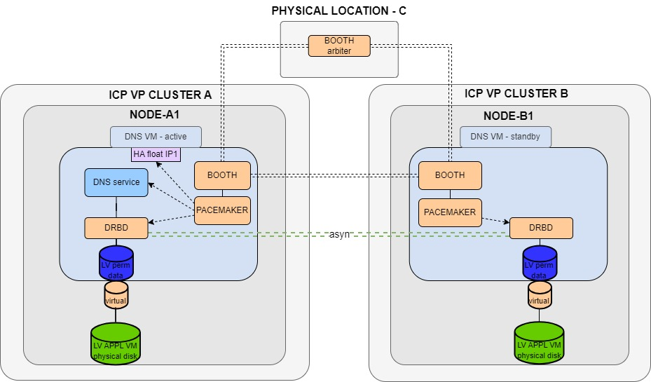

Рис. 3-19: Архитектура GEO

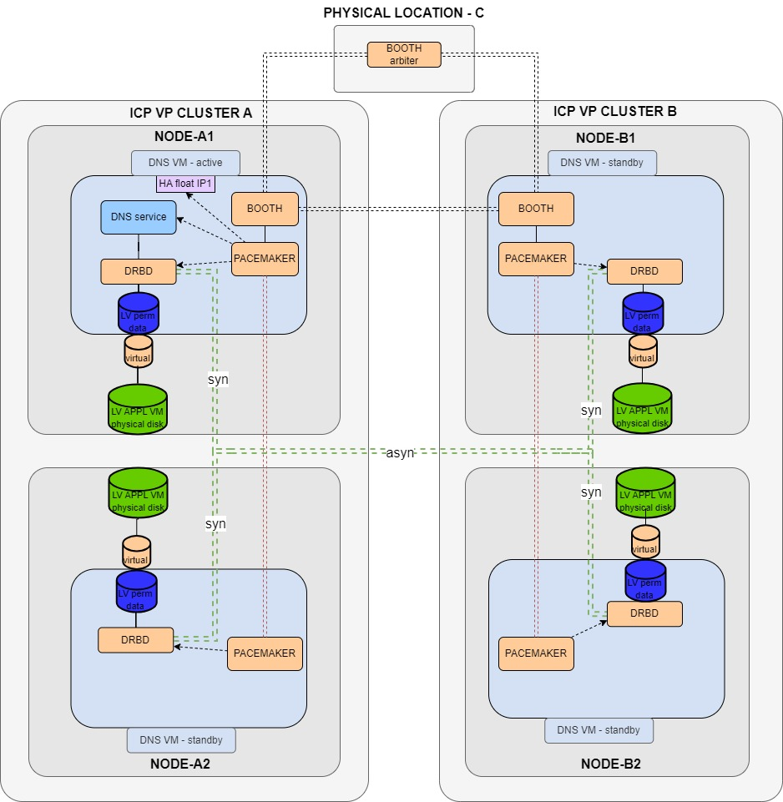

Рис. 3-20: Архитектура HA/GEO Сделать

DHCP сервер
ICP VP поддерживает DHCP-сервер KEA. Сервер можно развернуть на виртуальной машине приложения (например, MNS).

Данные конфигурации добавляются в файл конфигурации приложения. Развертывание функций и базовая конфигурация выполняются с помощью ansible playbook в рамках процедур обслуживания приложений. Дополнительная настройка функции выполняется вручную с помощью команд Linux на виртуальной машине.

FTP сервер
Различные типы FTP-серверов могут работать на виртуальных машинах приложений. ICP VP поддерживает:
- FTP
- sFTP
- tFTP
Тип FTP-сервера и данные его конфигурации должны быть подготовлены в файле конфигурации приложения. Развертывание функции и базовая конфигурация выполняются в ansible playbook в рамках процедур обслуживания приложения. Дополнительная настройка функции выполняется вручную с помощью команд Linux на виртуальной машине.

NTP сервер и клиент – chrony сервер/клиент
ICP VP поддерживает модуль CHRONY для клиента и сервера NTP. Сервер можно развернуть на хосте ICP VP, O&M VM, виртуальной машине приложений (например, MNS) или любой другой виртуальной машине. Клиент NTP должен работать на всех хостах и виртуальных машинах.

Данные конфигурации добавляются в файл конфигурации виртуальной машины системы или приложения. Развертывание функции и базовая конфигурация выполняются с помощью ansible playbook в рамках процедур обслуживания системы или приложения. Дополнительная настройка функции выполняется вручную с помощью команд Linux на виртуальной машине.

Мониторинг и оповещение
Функции мониторинга и оповещения выполняются на MonitoringVM . Можно использовать разные установки:
- Модуль FMS для управления оповещениями
- Интеграция ИТ-диагностики в новую концепцию мониторинга ICP VP
- Полная адаптация ИТ-диагностики к новой концепции мониторинга ICP VP.
Функции мониторинга/оповещения также могут работать в режимах HA, GEO или HA/GEO.

Интеграция с FMS
Ожидается, что FMS по-прежнему будет использоваться в качестве основного инструмента для управления оповещениями в некоторых развертываниях. Модуль ИТ-диагностики с практически всеми тестами (кроме тех, которые очень сложно адаптировать к новой платформе) запускается на хосте ICP VP и на всех виртуальных машинах приложений. Он сообщает о предупреждениях в FMS с SNMP трапами. Также можно использовать повторную синхронизацию SNMP. Процедуры такие же, как и на старой платформе VP.
ICP VP также обеспечивает интеграцию оповещений нового типа (предоставляемых Prometheus) в FMS. Используется механизм веб-хука Prometheus Alertmanager. Новый модуль Translator переводит оповещения Prometheus в оповещения IT Diagnostics. Он сообщает об аварийном сигнале модулю ИТ-диагностики, работающему на хосте ICP VP, который затем отправляет этот аварийный сигнал в FMS с помощью SNMP трапов.
Grafana, работающая на MonitoringVM , используется только для визуализации метрик Prometheus . Список сигналов тревоги, о которых сообщает Prometheus, также можно увидеть на Grafana.

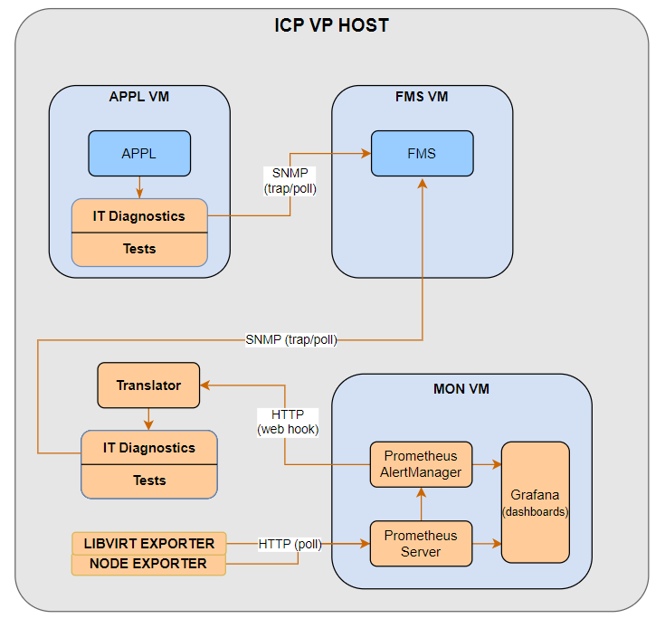
Рис. 3-21: Мониторинг/оповещение – интеграция с FMS

Интеграция ИТ-диагностики с мониторингом ICP VP
Эта установка не требует каких-либо изменений модуля ИТ-диагностики, за исключением некоторых незначительных изменений в диагностических тестах, чтобы их можно было запускать на новой платформе.
Модуль ИТ-диагностики по-прежнему работает на хосте ICP VP и виртуальных машинах приложений. Аварийные сигналы опрашиваются из модуля ИТ-диагностики экспортером SNMP, который транслирует аварийные сигналы SNMP в метрики Prometheus. SNMP трапы использовать нельзя , так как Prometheus работает только с механизмом опроса. Вместо этого используется опрос SNMP.
Правила оповещения Prometheus гарантируют, что для каждого оповещения SNMP в Prometheus Alert Manager запускается оповещение. Затем оповещения управляются с помощью инструмента Grafana OnCall , который представляет собой подключаемый модуль Grafana, работающий на MonitoringVM . Grafana также используется для визуализации метрик Prometheus .
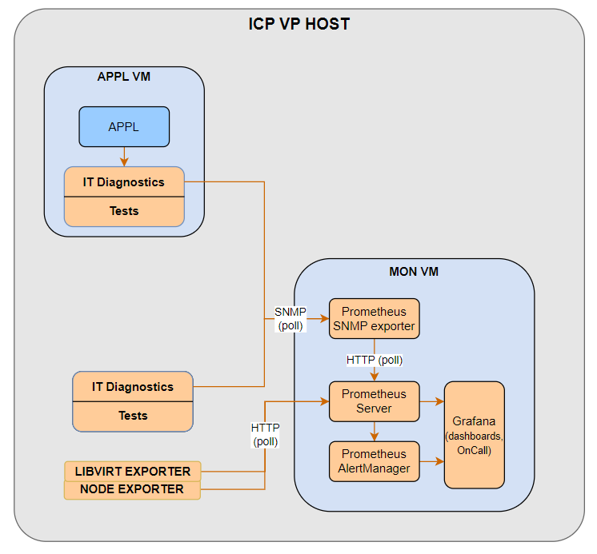
Рис. 3-22: Мониторинг/оповещение — интеграция ИТ-диагностики с мониторингом ICP

Новая концепция мониторинга ICP VP
В основном все данные системного мониторинга собираются экспортерами Prometheus. ИТ-диагностика по-прежнему сообщает об аварийных сигналах только некоторых приложений. Они не отправляются по SNMP, а записываются в файл, используемый экспортером узла Prometheus для сбора дополнительных метрик ( сборщик текстовых файлов). Затем правила предупреждений Prometheus гарантируют, что для каждого предупреждения ИТ-диагностики в Prometheus Alert Manager запускается предупреждение.
Затем оповещения управляются с помощью инструмента Grafana OnCall , который представляет собой подключаемый модуль Grafana, работающий на MonitoringVM . Grafana также используется для визуализации метрик Prometheus .
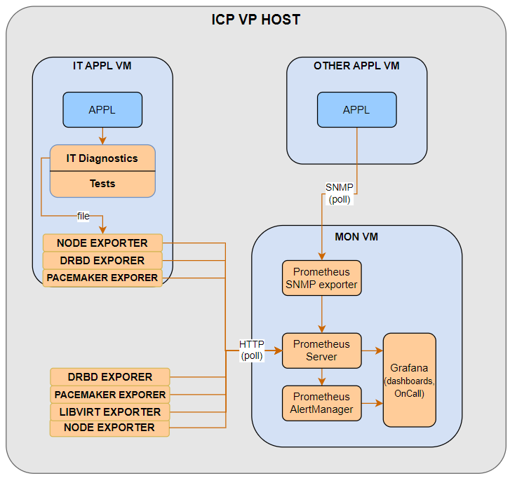
Рис. 3-23: Мониторинг/оповещение – окончательный вариант мониторинга ICP

HA/GEO настройка функций мониторинга
При настройке высокой доступности две виртуальные машины мониторинга запускаются на разных хостах ICP VP одного и того же кластера ICP VP. ICP VP Prometheus Servers на виртуальных машинах мониторинга работают в автономном режиме, но все они собирают метрики со всех экспортеров Prometheus на всех хостах ICP VP и виртуальных машинах в кластере ICP VP.
Prometheus Alert Managers также работают на всех виртуальных машинах мониторинга в режиме высокой доступности. Каждый из них подключен к обоим серверам Prometheus. Сервер Grafana собирает данные из источника данных сервера Prometheus, который работает на той же виртуальной машине.
MonitoringVM имеет собственный floating IP-адрес (и имя), контролируемый Keepalived . Пользователи используют этот IP-адрес (или имя) при доступе к графическому интерфейсу Grafana.
При настройке GEO Grafana имеет два источника данных — по одному для каждого облака ICP VP, поэтому показатели из обоих кластеров можно просматривать в одном графическом интерфейсе Grafana.

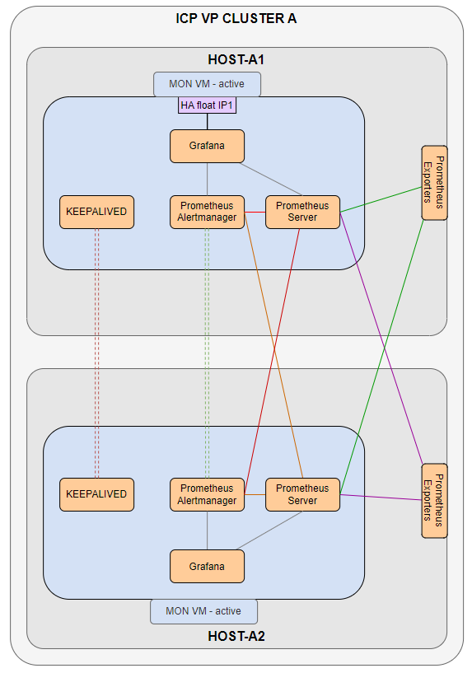
Рис. 3-24: Мониторинг в режиме HA

Центральное ведение журнала
Журналы представляют собой записи событий, имеющих отношение к конкретной системе, с отметками времени. Они генерируются операционной системой, функциями ICP VP на уровне хоста и гостя и приложениями, работающими на виртуальных машинах.
Центральная система регистрации состоит из:
- Логирующие агенты
Логирующий агент (также называемый отправителем журналов) — это программа, которая считывает журналы из одного места , преобразует их и отправляет в другое место. Они работают на всех хостах и гостях.
FluentD используется на ICP VP. Он устанавливается и настраивается после развёртывания ОС на хостах и после создания ВМ на гостях с помощью скриптов ansible.
- Инструмент агрегации журналов
Инструмент собирает и сохраняет журналы, отправленные агентом ведения журнала. Журналы также можно искать и анализировать с помощью инструмента.
Grafana Loki используется на ICP VP. Он запускается на виртуальной машине мониторинга. Он развертывается, настраивается и обновляется с помощью скриптов ansible.
- Визуализация регистрации
Результаты поиска визуализируются для облегчения анализа.
Инструмент Grafana используется на ICP VP. Он запускается на виртуальной машине мониторинга. Он развертывается, настраивается и обновляется с помощью скриптов ansible.

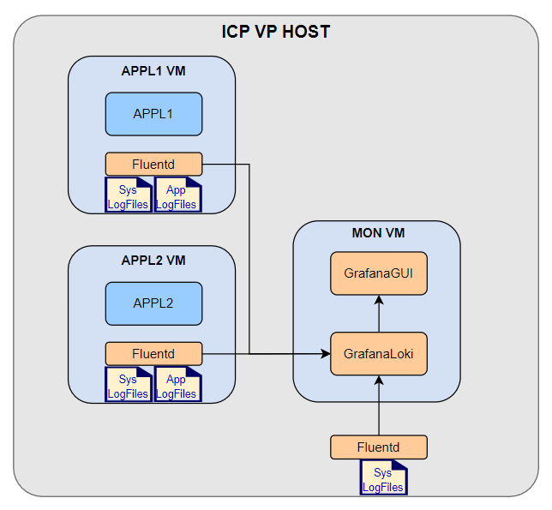
Рис. 3-25: Центральное ведение журнала с Grafana Loki
Функциональность централизованного протоколирования также может быть развернута в режиме HA. Системные журналы и журналы приложений перенаправляются в два места назначения (два сервера Grafana Loki). Два экземпляра Grafana Loki и Grafana GUI работают на двух виртуальных машинах, каждая на своем хосте ICP VP. Менеджер кластера keepalived управляет плавающим IP, который установлен на одной из этих ВМ. Инструменты Grafana доступны на этом плавающем IP от пользователей.
При настройке GEO графический интерфейс Grafana GUI имеет два источника данных (Grafana Loki) - по одному для каждого облака ICP VP, поэтому логи с обоих кластеров можно просматривать в одном графическом интерфейсе Grafana GUI.

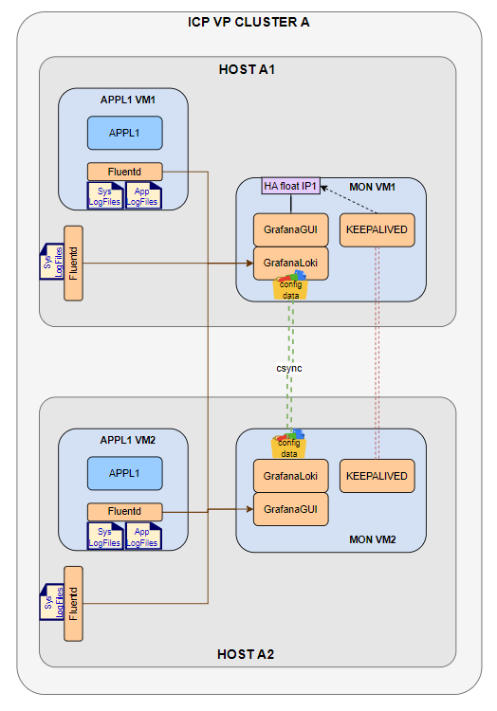

Рис. 3-26: Централизованное ведение журнала при настройке HA

Резервное копирование
Функция сервера резервного копирования может выполняться как на собственной ВМ, так и на любой другой ВМ (например, OAM) или даже на хосте ICP VP (компактное решение ICP VP). Клиенты резервного копирования работают на всех остальных ВМ (приложения, системные функции), на самом сервере резервного копирования и на хосте ICP VP в случае компактного решения. Сервер резервного копирования отвечает за функциональность резервного копирования/восстановления всей системы ICP VP и состоит из сервера bacula, директора, клиента и базы данных.
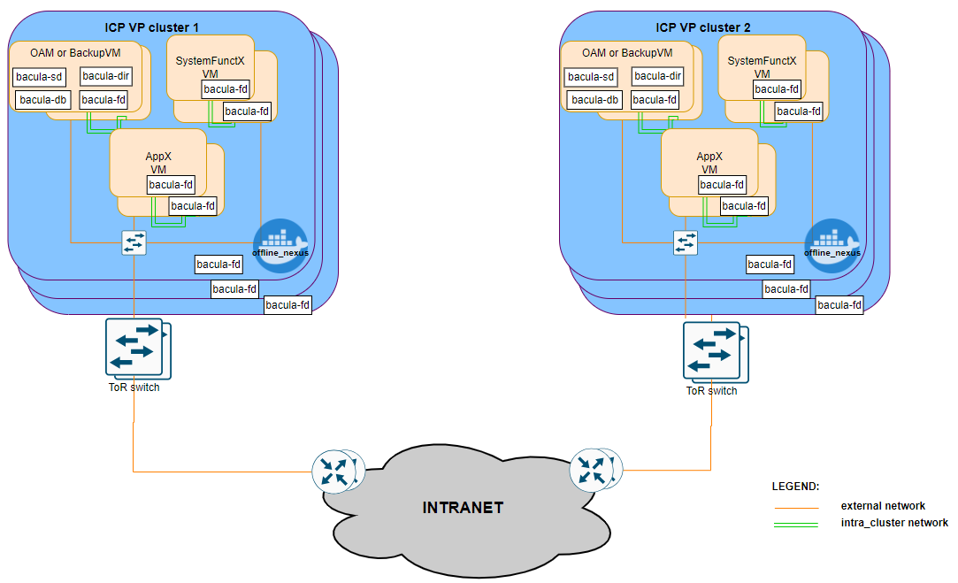
Рис. 3-27: Резервное копирование в режиме HA

Использование bacula для резервного копирования и восстановления
Bacula - это система архивирования, которая управляет процедурами резервного копирования и восстановления с поддержкой резервного копирования по расписанию. Она состоит из клиента (файлового демона bacula или bacula-fd), менеджера хранения (демона хранения bacula или bacula-sd), менеджера резервного копирования (директора bacula или bacula-dir) и монитора/менеджера (консоли bacula).
Процедура резервного копирования задается путем указания свойств резервного копирования (элементы для резервного копирования, тип хранилища и т. д.) в конфигурационном файле yaml и помещения их в определенный каталог bacula-fd на сервере резервного копирования. Процедура запускается с помощью инструмента bacula-console, который использует bacula-dir для локального запуска backup-процедуры на сервере резервного копирования. Служба backup-service используется для подготовки необходимых файлов и их размещения в локальном хранилище резервных копий.When local storage is used, it is necessary to provide enough storage space on backup server for these intermediate files. These files are then moved to the database of Bacula system by using bacula-sd.

Процедура восстановления в системе Bacula должна быть выполнена в два этапа:
- На первом этапе необходимо поместить файлы из хранилища Bacula на сервер bacula с помощью bacula-sd и bacula-dir. Эта процедура выполняется из консоли Bacula, которая использует bacula-dir для размещения соответствующих файлов на сервере Bacula. Если используется локальное хранилище, все файлы копируются из хранилища Bacula.
- Второй этап процедуры восстановления должен быть запущен на сервере bacula. Он запускается с помощью конфигурационного файла yaml из определенной директории bacula-fd на сервере bacula. Этот сценарий использует службу backup-service для получения файлов из локального хранилища и восстановления их на управляемом ICP VP.
Система резервного копирования приложений построена по тому же принципу, что и резервное копирование инфраструктуры, но по соображениям безопасности контейнеры и сервисы разделены. Контейнеры резервного копирования приложений разработаны таким образом, что могут сосуществовать с контейнерами резервного копирования инфраструктуры:
- использовать один и тот же IP-адрес, но разные сетевые порты
- использовать один и тот же сервер базы данных, но разные имена каталогов
- могут использовать одно и то же или разное место хранения

Сервер репозитория
Все пакеты, необходимые продукту ICP VP, и приложения, работающие на ICP VP, хранятся на сервере репозитория Central Nexus. Не допускается прямое подключение к общедоступным репозиториям при развертывании или обновлении ICP VP или приложений.
Кластеры ICP VP могут использовать репозиторий Central Nexus, если возможно подключение к репозиторию. Для изолированного кластера ICP VP используется Offline Nexus. Последний вариант предпочтительнее.
Приложения, работающие в кластере ICP VP, также могут использовать репозиторий Central Nexus. Для изолированных развертываний пакеты приложений могут быть упакованы в архивный файл, который переносится на виртуальную машину приложения обслуживающим персоналом. Приложения также могут использовать локальный сервер Nexus, развернутый на виртуальной машине на хосте ICP VP.
IP-адрес или FQDN используемого сервера репозитория должны быть записаны в файлы конфигурации хостов и/или виртуальных машин. Затем конфигурация apt, pip и docker автоматически подготавливается в процессе развертывания узла или виртуальной машины.

Выпуск продукта ICP VP
Продукт ICP VP состоит из нескольких проектов GIT. В конвейере CI/CD этих проектов артефакты генерируются и передаются в центральный репозиторий Nexus. Артефакты:
- Файл версий, куда записываются версии всех модулей ICP VP.
- Deb-пакеты ОС Ubuntu
- Deb-пакеты системы ICP VP, функции хранения и данных
- Пакеты Python системы ICP VP, функции хранения и данных
- Образы Docker системы ICP VP, функции хранения и данных
- Прочие файлы ( виртуальные образы, архивы и др.)
Эти пакеты, контейнеры и файлы упаковываются вместе в архивный файл на последнем этапе конвейера CI/CD. Также в архив добавлен Docker-образ Nexus Server и некоторых инструментов. Этот архив является основным артефактом релиза продукта. Он содержит все пакеты, образы докеров и дополнительные файлы, необходимые для развертывания или обновления платформы ICP VP. У каждого релиза есть свой архив.

Автономный сервер репозитория - Offline Nexus
Автономный сервер репозитория Nexus используется в качестве содержимого всех пакетов, образов докеров и других файлов для развертывания и обновлений ICP VP на изолированных кластерах.
Архив релиза, подготовленный в конвейере CI/CD (см. предыдущую главу), передается обслуживающим персоналом. Архив растаривается и запускается Offline контейнер Nexus.
Автономный сервер Nexus также можно развернуть в режиме высокой доступности. Два контейнера Nexus с одинаковым содержимым запускаются на двух хостах ICP IP. Менеджер кластера поддержки активности управляет floating IP-адресом, который установлен на одном из этих хостов. Репозиторий доступен по этому floating IP-адресу с хостов и виртуальных машин.
В режиме GEO каждый кластер ICP VP имеет собственный (или два в HA/GEO) сервер автономного репозитория Nexus с одинаковым содержимым. Хосты и виртуальные машины всегда имеют доступ только к репозиторию в своем местоположении .

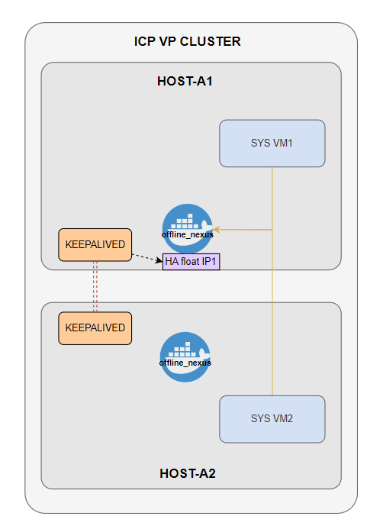
Рис. 3-28: Автономный сервер репозитория Nexus в режиме HA

Локальный сервер репозитория Nexus
Локальный сервер репозитория Nexus может использоваться приложениями в качестве содержимого всех пакетов, образов докеров и других файлов приложения, которые работают в изолированном кластере.
Он работает как док-контейнер, который находится на виртуальной машине на COS-сервере.
Пакеты на Nexus разделены по форматам (apt, pypi , yum, docker, raw). Репозитории, использующие метаданные, дополнительно разделены по продуктам и версиям, поскольку смешивание пакетов разных продуктов может вызвать проблемы при установке. Репозитории разделяются путем добавления названия продукта и версии к их названию. Все эти репозитории размещены и не подключены к Интернету.
В дополнение к этим репозиториям есть еще один специальный репозиторий, в котором хранится информация обо всех остальных репозиториях. Он содержит файлы конфигурации, которые используются для настройки списков зеркал на клиентах, список необходимых модулей, список пакетов и некоторую дополнительную информацию о каждом репозитории, расположенном на Nexus. Сценарий установки выбирает списки зеркал в зависимости от версии устанавливаемого продукта.

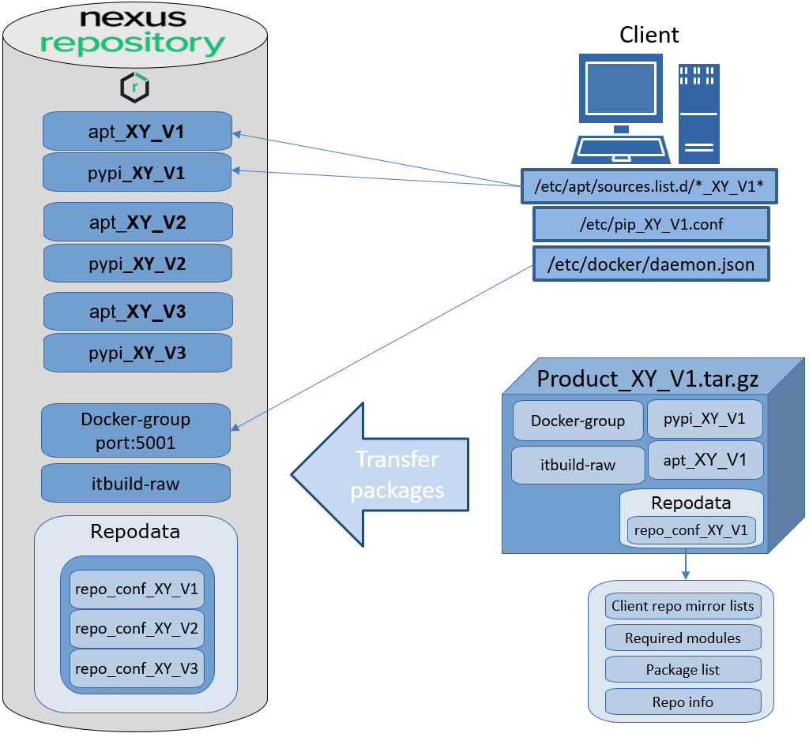
Рис. 3-29: Локальный репозиторий Nexus

Он поддерживает форматы репозиториев, перечисленные ниже.

Таблица 3-2: форматы локального репозитория Nexus

Формат | Описание
APT | Используйте инструменты Advanced Package Tool (APT), такие как apt-get, для доступа к размещенным Debian, Ubuntu и другим программным пакетам Linux.
Docker | Безопасно размещайте свои личные изображения.
Helm | Управляйте пакетами для Kubernetes, обращаясь к диаграммам Helm в репозиториях Helm.
Maven | Разместите свой частный репозиторий Maven для компонентов Java, используя такие инструменты, как Maven, Ant и Gradle.
PyPI | Инструменты разработки Python, такие как pip и шпагат, можно использовать для установки и публикации пакетов в репозиториях PyPI .
Raw | Гибкий формат, не навязывающий какой-либо тип макета, позволяющий хранить и обслуживать любой тип двоичного контента, например сайты Maven, через HTTP .
Yum | Разместите свои собственные дистрибутивы RPM и используйте инструменты (YUM) для доступа к размещенным пакетам rpm.

Перенос пакетов в Nexus
Пакеты, поставляемые определенным продуктом (например, VNF), загружаются в Nexus с помощью сценария, который обеспечивает загрузку пакетов в нужный репозиторий.
Пакет продукта включает в себя:
- Пакеты структурированы в соответствии с репозиториями, из которых они происходят.
- Образы Docker, сохраненные в файлах tar.gz
- Реподата , которая включает
  - Зеркальные списки репозиториев, которые используются клиентами для определения того, из какого репозитория они загружают данные.
  - Требуемые модули, список необходимых модулей (VPT, IVP, AP…)
  - Список пакетов, список всех пакетов, содержащихся в пакете
  - Информация о Repo, информация о версиях продуктов, которые были перенесены на Nexus.

Управление идентификацией
(TODO)
Функции управления идентификацией выполняются на IdentityVM. Для управления идентификацией пользователей хостов, виртуальных машин и приложений используются модули FreeIPA и Keycloak с открытым исходным кодом.

Дополнительные функции данных

Solid DB
(TODO).
Сервер Solid DB может быть развернут на ВМ приложения (например, MNS) или на собственной ВМ. Он может работать в одиночном, HA, GEO и HA/GEO режиме с помощью механизма репликации Solid и менеджера кластера Solid (HAC).

Данные конфигурации добавляются в файл конфигурации приложения или Solid VM. Развертывание функции и базовая настройка выполняются с помощью ansible playbook в рамках процедур обслуживания приложения или Solid VM. Дополнительная настройка БД выполняется вручную с помощью команд Solid на ВМ.

Maria DB
(TODO)
Сервер Solid DB можно развернуть на виртуальной машине приложения (например, HSS) или на собственной виртуальной машине. Он может работать в режимах single, HA, GEO и HA/GEO с использованием механизма репликации Galera.

Данные конфигурации добавляются в файл конфигурации приложения или виртуальной машины MariaDB. Развертывание функции и базовая конфигурация выполняются с помощью ansible playbook в рамках процедур обслуживания приложения или виртуальной машины MariaDB. Дополнительная настройка БД выполняется вручную с помощью команд Solid на виртуальной машине.

PostgreSQL
(TODO)
Сервер БД PostgreSQL можно развернуть на виртуальной машине приложения или на собственной виртуальной машине. Он может работать в режимах single, HA, GEO и HA/GEO с использованием механизма репликации PostgreSQL.

Данные конфигурации добавляются в файл конфигурации приложения или виртуальной машины PostgreSQL. Развертывание функции и базовая конфигурация выполняются с помощью ansible playbook в рамках процедур обслуживания приложения или виртуальной машины PostgreSQL. Дополнительная настройка БД выполняется вручную с помощью команд PostgreSQL на виртуальной машине.

LDAP
(TODO)
Сервер LDAP можно развернуть на виртуальной машине приложения (например, MNS) или на собственной виртуальной машине. Он может работать в режимах single, HA, GEO и HA/GEO с использованием механизма репликации LDAP.

Данные конфигурации добавляются в файл конфигурации приложения или виртуальной машины LDAP. Развертывание функции и базовая конфигурация выполняются с помощью ansible playbook в рамках процедур обслуживания приложения или виртуальной машины LDAP. Дополнительная настройка базы данных LDAP выполняется вручную с помощью команд LDAP на виртуальной машине.

Дополнительный хранилище функции

DRBD9
DRBD9 используется для постоянной репликации данных в конфигурациях HA, GEO и HA/GEO (см. 3.2 )

CSYNC
CSYNC также используется для постоянной репликации данных в конфигурациях HA, GEO и HA/GEO (см. 3.2 ). Его также можно использовать в качестве замены NFS.

NFS
В настоящее время NFS не поддерживается на ICP VP. Вместо этого используется CSYNC.

Ceph
Ceph SDS, являющееся частью продукта ICP Cloud, может быть развернуто на хостах ICP VP и использоваться приложением для хранения реплицированных блоков и объектов.
Дополнительные диски должны быть установлены на хосты, которые используются только Ceph . Сервисы Ceph также нуждаются в некоторых компьютерных ресурсах для надежной работы.

Типовые установки
TODO когда появится поддержка

Standalone MNS/FMS

Текущая настройка

ICP VP настройка

Процедура обновления

HA/GEO MNS/FMS

Текущая настройка

ICP VP настройка

Процедура обновления

